工作交接

1 功能列表
1.1 申请托管管理
托管计划管理,托管申请管理,托管转持仓,预减持设置,减持设置,返还申请人货款
1.2 配置管理
费用项配置,一般费用配置,特殊费用配置,数据项配置
1.3 增发业务
付发行商货款
1.4 发行管理
付发行商货款,发行摇号(手动配号,摇号,转持仓)
1.5 运营管理
扣款流水记录,结算处理
1.6 库转交易
在线委托申请,托管申请查询,支付挂牌费列表
1.7 ipo-web-broker 环境搭建

2 相关表

表名 | 备注
ipo_charge_item | 费用配置
ipo_charge_role | 通用费用配置表
ipo_charge_user | 特殊费用配置表
ipo_data_item | 数据项配置表
ipo_debitflow | 扣款流水记录
ipo_payflow | 付款流水表
ipo_positionflow | ipo持仓流水表
ipo_positionflow_his | ipo持仓流水历史表
ipo_positionreduce | 持仓减持记录
ipo_trusteeship | 托管记录
ipo_trusteeship_commodity | 托管商品
ipo_trusteeship_his | 托管记录历史表
ipo_trusteeship_warehouse | 托管仓库
ipo_distribution_rule | 中签规则

3 业务图
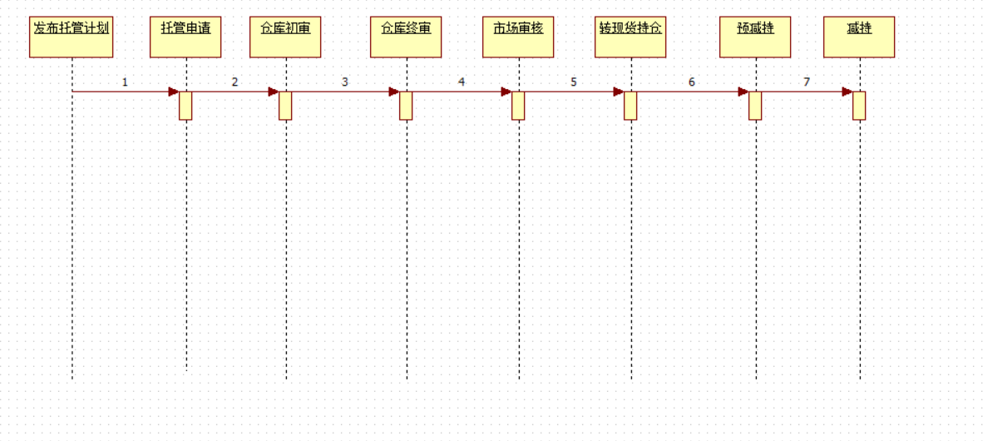

4 功能说明

4.1 ipo持仓流水转现货持仓

定时任务每天 早上0点20分开始执行,条件是 把上市日期和交货日期中二者取小，且日期等于今天的商品 进行转现货持仓,并且要将流水记录保存到历史记录中。
存储过程 是 SP_I_TransferGoodsPosition

4.2 ipo减持设置
定时任务每天每隔15 分钟开始执行,条件是 把减持日期等于今天，且状态为未减持的记录查询出来,然后去解冻对应的交易商的冻结数量,最后更新状态为已减持.

4.3 ipo 结算
查询 扣款流水记录，然后一条一条解冻资金，接着扣款，最后 通知监听者。
佣金结算函数是 FN_ipo_BrokerReward

